三清山自然资源局2020年度部门决算

目 录

第一部分 三清山自然资源局概况
一、部门主要职责
二、部门基本情况
第二部分 2020年度部门决算表
一、收入支出决算总表
二、收入决算表
三、支出决算表
四、财政拨款收入支出决算总表
五、一般公共预算财政拨款支出决算表
六、一般公共预算财政拨款基本支出决算表
七、、一般公共预算财政拨款“三公”经费支出决算表
八、、政府性基金预算财政拨款收入支出决算表
九、国有资本经营预算财政拨款支出决算表
十、国有资产占用情况表
第三部分 2020年度部门决算情况说明
一、收入决算情况说明
二、支出决算情况说明
三、财政拨款支出决算情况说明
四、一般公共预算财政拨款基本支出决算情况说明
五、一般公共预算财政拨款“三公”经费支出决算情况说明
六、、机关运行经费支出情况说明
七、政府采购支出情况说明
八、国有资产占用情况情况说明
九、预算绩效情况说明
第四部分 名词解释

第一部分 三清山自然资源局概况
一 、部门主要职能
（一）拟订和实施地籍管理、土地确权、登记、争议调处办法，调处土地权属争议；承担各类土地登记资料的整理、共享和汇交管理工作；拟订土地调查、监测、统计方案并组织实施；承担城乡建设用地和土地市场管理工作；规范土地使用权出让、租赁、作价出资和转让行为 。
（二）实施土地供应、土地价格、土地资产以及土地开发利用标准；承担节约集约用地评价和建设用地分等级工作，组织实施基准地价、标定地价等制度，对土地市场和地价实施动态监测监管。
（三）负责文电、会务、机要、文书档案等机关日常运转工作；负责督查督办工作；承担信息化建设和保密、宣传、新闻发布、政务公开工作；负责退休人员的管理和服务工作；承担综合业务与协调工作。
（四）负责编制年度财务计划并组织落实；承担国土资源有偿使用工作；参与管理土地、矿产等资源性资产和国家出资形成的矿业权权益的有关工作；依法承担国土资源专项收入征管的相关工作。
（五）承担有关专项资金、基金的管理和部门预决算、政府采购、国库集中支付以及内部审计工作；拟订有关财务、资产管理规章，承担机关财务管理及所属单位财务、国有资产监管的工作。
二、部门基本情况
本部门2020年年末实有人数20人，其中在职人员14人，离休人员0 人，退休人员1人，年末其他人员5人，年末学生人数0人。
第二部分 2020年部门决算表
- 收入支出决算总表
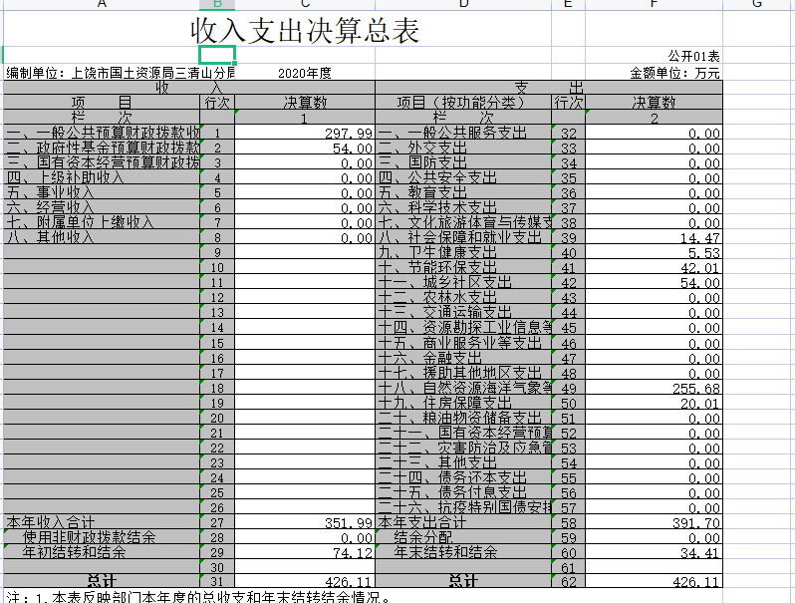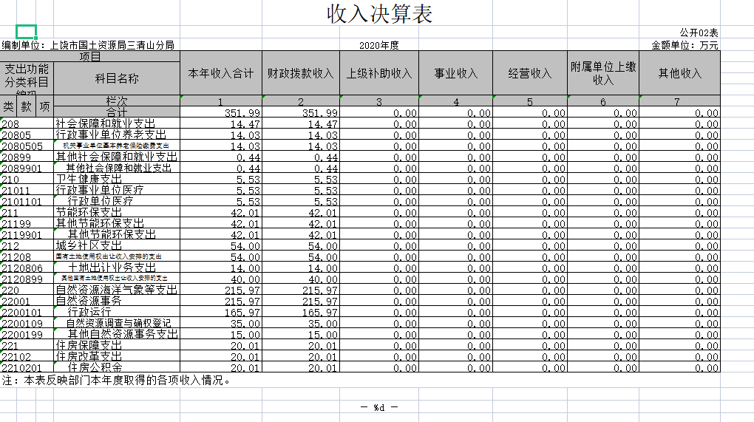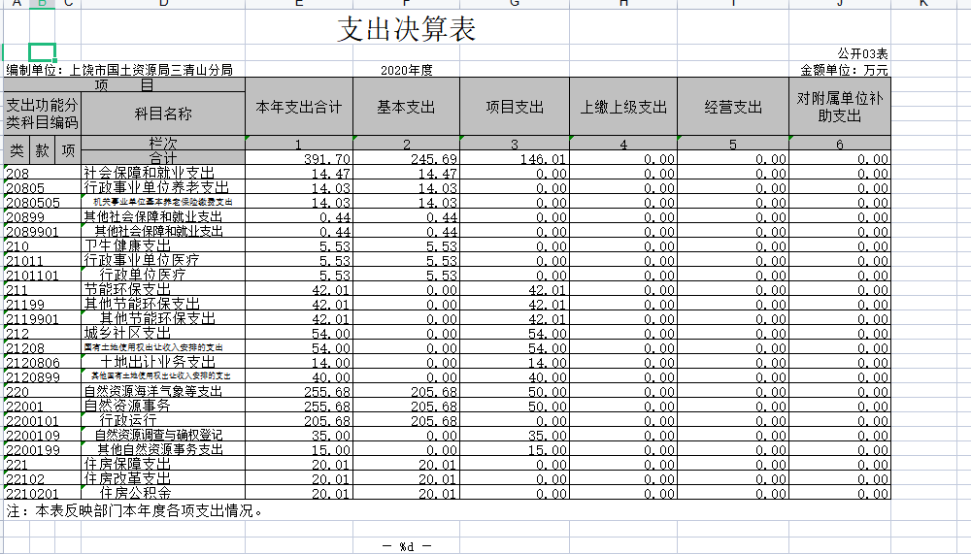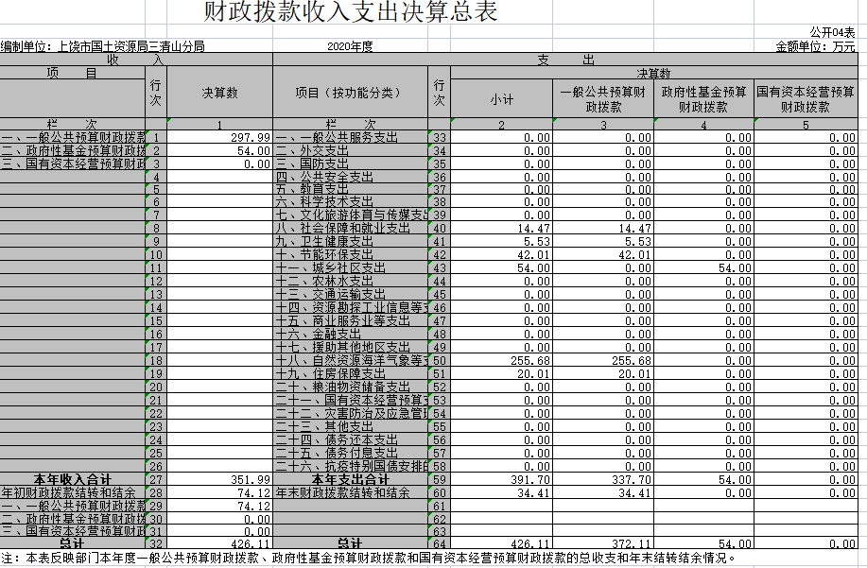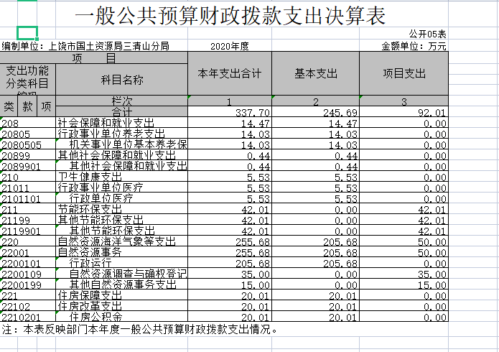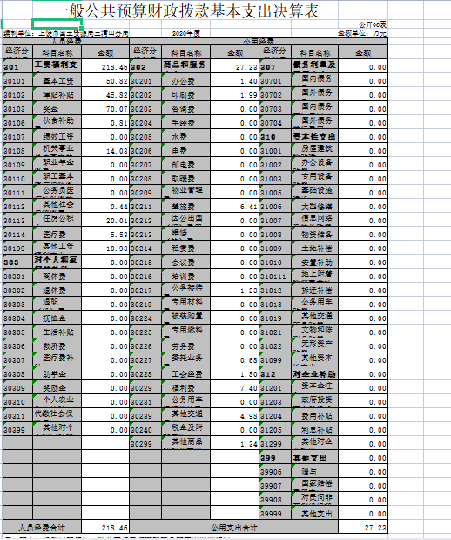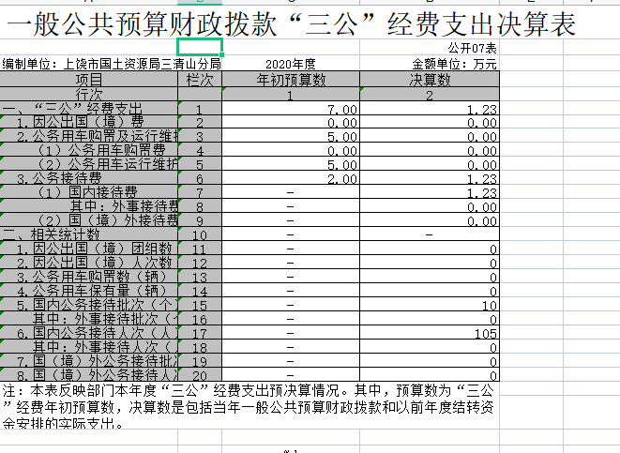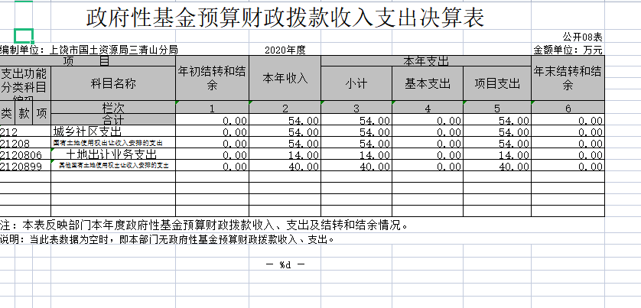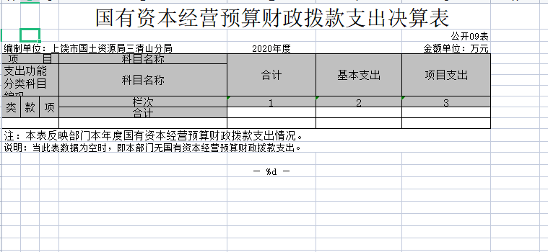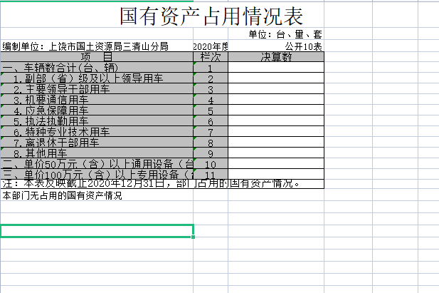

第三部分2020年度部门决算情况说明
一、收入决算情况说明
本部门2020年度收入总计426.11万元，其中年初结转和结余74.12万元，较2019年增加15.37万元，增长3.74%；本年收入合计351.99万元，较2019年增加15.37万元，增长4.56%,主要原因是：增加了项目、人员增资等收入。
本年收入的具体构成为：财政拨款收入391.7万元，占91.9%；年初结转和结余74.12万元；事业收入0万元，占0%;经营收入0万元，占0%；其他收入0万元，占0%。
二、支出决算情况说明
本部门2020年度支出总计426.11万元，其中本年支出合计391.7万元，较2019年增加15.37万元，增长4.56%，主要原因是：增加了人员及费用支出；年末结转和结余34.41万元，较2019年减少39.71万元，下降53.57%，主要原因是：增加了费用支出。
本年支出的具体构成为：基本支出245.69万元，占62.73%；项目支出146.01万元，占37.27%；年末结转结余支出34.41万元；经营支出0万元，占0%；其他支出（对附属单位补助支出，上缴上级支出）0万元，占0%。
三、财政拨款支出决算情况说明
本部门2020年度财政拨款本年度支出年初预算数为391.70万元，决算数为391.70万元，完成年初预算的100%。其中：
- 社会保障和就业支出年初预算数为14.47万元，决算数为14.47万元，完成年初预算的100%，主要原因是：本年度实际支出与年初预算一致。
- 卫生健康支出年初预算数为5.53万元，决算数为5.53万元，完成年初预算的100%，主要原因是：本年度实际支出与年初预算一致。
- 节能环保支出42.01万元决算数为42.01万元，完成年初预算的100%，主要原因是：本年度实际支出与年初预算一致。
- 城乡社区支出54万元决算数为54万元，完成年初预算的100%，主要原因是：本年度实际支出与年初预算一致。
- 自然资源海洋气象等支出255.68万元决算数为255.68万元，完成年初预算的100%，主要原因是：本年度实际支出与年初预算一致。
- 住房保障支出 20.01万元决算数为20.01万元，完成年初预算的100%，主要原因是：本年度实际支出与年初预算一致。
- 一般公共预算财政拨款基本支出决算情况说明
本部门2020年度一般公共预算财政拨款基本支出245.69万元，其中：
（一）工资福利支出218.46万元 较2019年增加65.97万元，增长39%，主要原因是正常薪级调整及政府性奖励。

（二）商品和服务支出27.23万元，较上年决算数减少0.93万元，降低3.3%，主要原因是：落实过紧日子要求压减支出。

- 一般公共预算财政拨款“三公”经费支出决算情况说明
本部门2020年度一般公共预算财政拨款“三公”经费支出年初预算数为7万元，决算数为1.23万元，完成预算的17.57%，决算数较2019年增加0.51 万元，增长72.78 %，其中：
- 应公出国（境）支出年初预算数为0万元，决算数为0万元，完成预算的0%，决算数较2019年增加（减少）0万元，增长（下降）0%。全年安排因公出国（境）团组0个，累计0人次。
- 公务接待费支出年初预算数为2万元，决算数为1.23万元，完成预算的61.5%，决算数较2019年增加0.51 万元，增长72.78 %，主要原因是：增加公务接待用餐 。全年国内公务接待10 批，累计接待105 人次，其中外事接待0 批，累计接待 0 人次
- 公务用车购置及运行维护费支出0万元，其中公务用车购置年初预算数为0万元，决算数为0万元，完成预算的0%,决算数较2019年增加（减少）0 万元，增长（下降）0%.,全年购置公务用车0辆。公务用车运行维护费支出年初预算数为5万元，决算数为0万元，完成预算的0%，决算数较2019年增加（减少）0万元，增长（下降）0%，年末公务用车保有1 辆。
- 机关运行经费支出情况说明
- 本部门2020年度机关运行经费支出 27.23万元（与部门决算中行政单位和参照公务员法管理事业单位一般公共预算财政拨款基本支出中公用经费之和一致），较年初预算数（或者上年决算数）下降0.93万元，增长19%，主要原因是：增加了印刷费、咨询费、公务接待费、劳务费、委托业务费、工会经费等费用支出。

- 政府采购支出情况说明
本部门2020年度政府采购支出总额 0万元，其中：政府采购货物支出 0万元、政府采购工程支出0 万元、政府采购服务支出0 万元。授予中小企业合同金额 0万元，占政府采购支出总额的0 %。（省级部门公开的政府采购金额的计算口径为：本部门纳入2020年部门预算范围的各项政府采购支出金额之和，不包括涉密采购项目的支出金额。）
- 国有资产占用情况说明
截止2020年12月31日，本部门（单位）国有资产占用情况见公开10表《国有资产占用情况表》。
九、预算绩效情况说明
（一）绩效管理工作开展情况。
根据预算绩效管理要求，我部门组织对2020年度一般公共预算项目支出所有二级项目1个全面开展绩效自评，共涉及资金35 万元，占一般公共预算项目支出总额的 23.97%。
组织对“三清山风景区第三次国土调查”等1个项目开展了部门评价，涉及一般公共预算支出35万元，政府性基金预算支出0万元。
（二）部门决算中项目绩效自评结果。（应当将2020年度省级部门决算项目绩效自评综述和《项目支出绩效自评表》进行公开。）
（三）部门评价项目绩效评价结果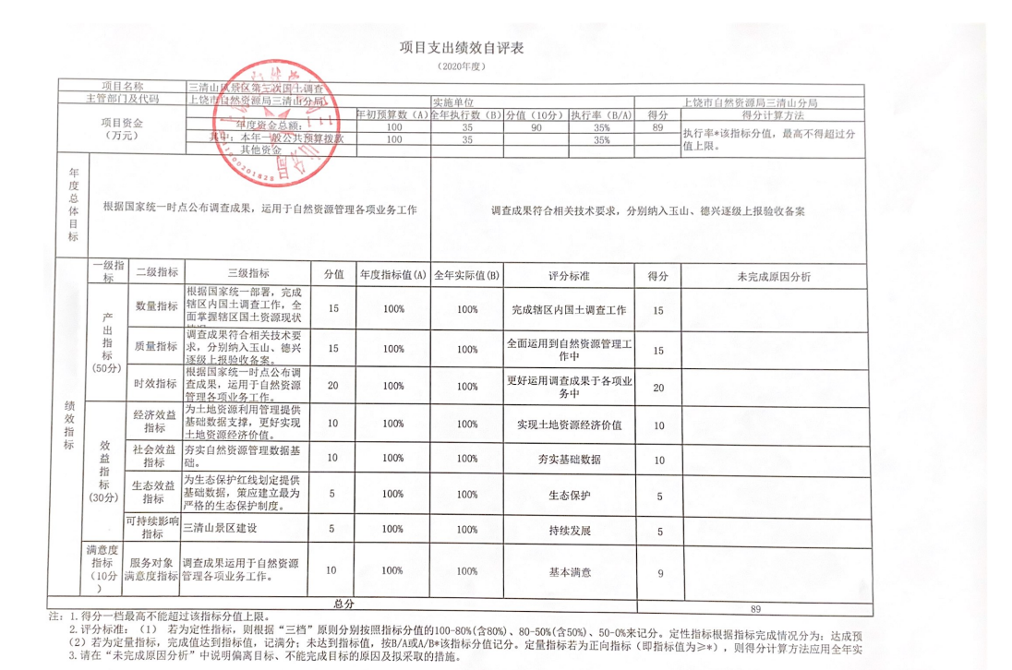
第四部分 名词解释
名词解释应以财务会计制度、政府收支分类科目以及部门预算管理等规定为基本说明，可在此基础上结合部门实际情况适当细化。“三公”经费支出和机关运行经费支出口径必需予以说明。

(一)财政拨款:指省级财政当年拨付的资金，
(二)教育收费资金收入:反映实行专项管理的高中以上学费、住宿费，高校委托培养费，函大、电大、夜大及短训班培训费等教育收费取得的收入，
(三)事业收入:指事业单位开展专业业务活动及辅助活动取得的收入,
(四)事业单位经营收入:指事业单位在专业业务活动及辅助活动之外开展非独立核算经营活动取得的收入，
(五)附属单位上缴收入:反映事业单位附属的独立核算单位按规定标准或比例缴纳的各项收入，包括附属的事业单位上缴的收入和附属的企业上缴的利润等。
(六)上级补助收入:反映事业单位从主管部门和上级单位取得的非财政补助收入,
(七)其他收入:指除财政拨款、事业收入、事业单位经营收入等以外的各项收入

